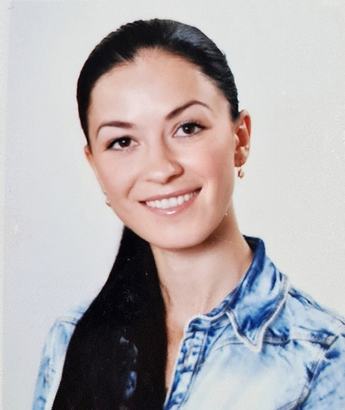
Резюме

Лунгул Ірина Миколаївна
Контактна інформація:
телефон: 097 733 94 69
електронна пошта: ilungul@ukr.net
Місце проживання: м. Миколаїв
Мета: заміщення вакантної посади з метою подальшого вдосконалення і професійного росту.
Особисті дані: українка, 07.04.1985 р. н., заміжня, діти – син 30.09.2005 р.н.
Освіта: 2002 – 2007 рр. - навчання на економічному факультеті Миколаївського державного гуманітарного університету ім. П. Могили, отримала вищу освіту за фахом спеціаліст з фінансів.
Трудова діяльність: - з 2012 – 2021 р.р. працювала на посаді заступника начальника відділу ПММ (паливно-мастильні матеріали) в ТОВ СП «НІБУЛОН»
Обов’язки:
- забезпечення підприємства необхідними ПММ згідно потреб;
- проведення тендерних закупівель з придбання оптових партій ПММ на внутрішньому ринку;
- проведення закупівель та супровід жд поставок ПММ по зовнішньо-економічним контрактам;
- придбання пмм та забезпечення роботи автотранспорту компанії через АЗС;
- моніторинг ринку постачальників ПММ;
- укладення договорів з постачальниками та контроль їх виконання;
- встановлення та контроль за дотриманням норм використання ПММ;
- ведення первинної документації;
- логістика поставок ПММ відповідно до потреб виробничих підрозділів та транспорту компанії;
- контроль та забезпечення роботи нафтобаз підприємства на відповідність до вимог законодавства.
- 2008 - 2012 р.р. працювала на посаді спеціаліста відділу закупок (с/г продукції) в ТОВ СП «НІБУЛОН»
Обов’язки:
- організація закупівлі с/г продукції;
- укладення договорів з постачальниками та контроль їх виконання;
- контроль і супровід всіх етапів процесу закупівлі с/г продукції;
- моніторинг ринку постачальників с/г продукції;
- відстеження дотримання договірних зобов'язань;
- контроль здійснення взаєморозрахунків з постачальниками;
- робота з елеваторними комплексами.
- з березня 2007 року до червня 2008 року працювала на посаді старшого економіста відділу роздрібного кредитування в ВАТ «Родовід Банк»
Обов’язки:
- обслуговування та консультування клієнтів;
- документальне оформлення та видача кредитів,
- контроль за виконанням договорів кредитування.
Досвід: вміння обробляти великі обсяги інформації, навички аналітичної роботи, проведення переговорів з постачальниками, аналіз ринку постачальників продукції, пошук нових постачальників, проведення тендерних закупівель, укладання договорів поставки/закупки, обробка замовлень, контроль процесу постачання продукції, ведення первинної бухгалтерії, контроль взаєморозрахунків та виконання договірних відносин, знання поставок і контрактних умов, знання роботи логістичної системи.
Додаткові відомості: досвідчений користувач ПК, вільне володіння українською та російською мовами, англійська – зі словником, водійське посвідчення – категорія В.
Особисті якості: відповідальна, чесна, стресостійка, характер спокійний, урівноважений, комунікабельна, легко навчаюся новому, вмію аналізувати та логічно мислити, дисциплінована, доброзичлива, вмію працювати в команді. Шкідливих звичок не маю. Життєві цілі – незалежність.

